TRƯỜNG TIỂU HỌC QUÁN TRỮ  Họ và tên:..................................................  Lớp: 3A........  Giáo viên coi: 1:...................................... 2:...................................... |  |  | BÀI KIỂM TRA CUỐI HỌC KỲ I  Năm học: 2022-2023  Môn: TIN HỌC 3  (Thời gian làm bài: 40 phút)  Giáo viên chấm: 1:.....................................  2:......................................
Duyệt đề | Điểm | Lời nhận xét của thầy, cô giáo
.............................................................................................................
.............................................................................................................

PHẦN I: TRẮC NGHIỆM (4,0 ĐIỂM)
Câu 1 (1,0 điểm): a) Theo dự báo thời tiết, hôm nay trời sẽ mưa nên Minh mang theo áo mưa khi đi học. Trong ví dụ trên, đâu là thông tin?
A. Hôm nay trời sẽ mưa C. Minh mang theo áo mưa
B. Dự báo thời tiết D. Minh đi học
b) Các phím F, J thuộc hàng phím nào?
A. Hàng phím trên. C. Hàng phím dưới.
B. Hàng phím cơ sở. D. Hàng phím chứa dấu cách.
Câu 2 (1,0 điểm): a) Đây là bộ phận nào của máy tính?
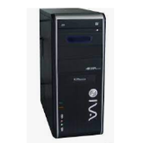
A. Loa
B. Thân máy tính
C. Bàn phím máy tính
D. Màn hình máy tính

b) “Dùng ngón trỏ nhấn nút trái chuột nhanh hai lần liên tiếp” là thao tác nào với chuột?
A. Kéo thả chuột C. Nháy đúp chuột
B. Nháy chuột D. Nháy nút phải chuột
Câu 3 (1,0 điểm): a) Em có thể xem những tin tức hay chương trình giải trí nào dưới đây trên Internet?
A. Phim hoạt hình dành cho thiếu nhi.
B. Lịch thi đấu bóng đá.
C. Video giới thiệu các danh lam thắng cảnh, điểm du lịch nổi tiếng.
D. Cả A, B và C.
b) Sắp xếp đồ vật hợp lí sẽ giúp chúng ta:
A. Quản lí đồ vật dễ dàng hơn. C. Tìm kiếm đồ vật nhanh hơn.
B. Quản lí đồ vật để người khác khó tìm thấy. D. Cả A và C đều đúng.
Câu 4 (1,0 điểm): a) Khi làm bài tập về nhà, bộ phận nào giúp em xử lí thông tin?
A. Tay B. Mắt C. Bộ não D. Mũi
b) Đúng ghi Đ, sai ghi S
A. Có thể có hai tệp cùng tên nằm ở hai thư mục khác nhau
B. Thư mục có thể chứa nhiều thư mục con cùng tên.
C. Một thư mục có thể chứa nhiều tệp và thư mục con.
D. Một ổ đĩa có thể chứa nhiều thư mục.
PHẦN 2: PHẦN TỰ LUẬN (6,0 ĐIỂM)
Câu 1 (2,5 điểm): Hãy chọn cụm từ thích hợp điền vào chỗ chấm:
(hàng phím trên, hàng phím dưới, hàng phím cơ sở, vị trí xuất phát, cơ sở )
a) Khu vực chính của bàn phím: hàng phím số, ……...……………..……….……, …………………..………, ………………….……… và hàng phím chứa dấu cách.
b) Khi gõ xong, luôn đưa tay về …………………………….…… trên hàng phím …………………………….…
Câu 2 (2,0 điểm): Em hãy sắp xếp các loại rau quả dưới đây vào ba hộp cho phù hợp:
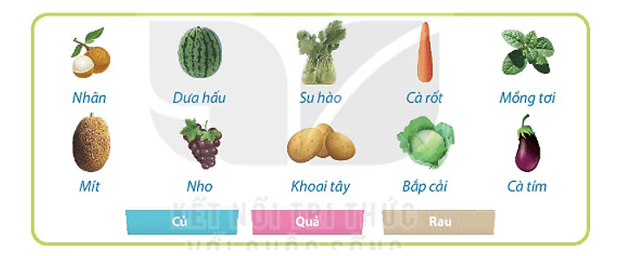
Củ
Quả
Rau

Câu 3: (1,5 điểm) Em hãy nêu các thao tác cơ bản với chuột?
…………………………………………………………………………………………………………
…………………………………………………………………………………………………………
…………………………………………………………………………………………………………
…………………………………………………………………………………………………………
ĐÁP ÁN ĐỀ 1
I. Câu hỏi trắc nghiệm (4 điểm)
Mỗi đáp án đúng 0,5 điểm
Câu | 1 | 2 | 3 | 4 | 5 | 6 | 7 | 8
Đáp án | A | B | B | C | D | D | C | B
Điểm | 0,5 | 0,5 | 0,5 | 0,5 | 0,5 | 0,5 | 0,5 | 0,5
II. Tự luận (6 điểm)
Câu 1: (2 điểm)
a) Khu vực chính của bàn phím: hàng phím số, hàng phím trên, hàng phím dưới, hàng phím cơ sở và hàng phím chứa dấu cách.
b) Khi gõ xong, luôn đưa tay về vị trí xuất phát trên hàng phím cơ sở.
Câu 2: (2,5 điểm) (Mỗi rau, củ, quả được sắp xếp đúng được 0,25 điểm)
Củ: Su hào, cà rốt, khoai tây.
Quả: Nhãn, dưa hấu, mít, nho, cà tím,
Rau: Mồng tơi, bắp cải.
Câu 3: (1,5 điểm) Các thao tác cơ bản với chuột là:
1. Di chuyển chuột
2. Nháy chuột
3. Nháy nút phải chuột
4. Nháy đúp chuột
5. Kéo thả chuột

MA TRẬN ĐỀ 1
TT | Chủ đề | Nội dung/đơn vị kiến thức | Mức độ nhận thức |  |  |  |  |  | Tổng số câu |  | Tổng % điểm
TT | Chủ đề | Nội dung/đơn vị kiến thức | Nhận biết |  | Thông hiểu |  | Vận dụng |  |  |  | Tổng % điểm
TT | Chủ đề | Nội dung/đơn vị kiến thức | Số câu TN | Số câu TL | Số câu TN | Số câu TL | Số câu TN | Số câu TL | TN | TL | Tổng % điểm
(1) | (2) | (3) | (4) | (5) | (6) | (7) | (8) | (9) | (10) | (11) | (12)
1 | CĐ 1: Máy tính và em | Bài 1. Thông tin và quyết định |  |  | 1 |  |  |  | 1 |  | 5%
1 | CĐ 1: Máy tính và em | Bài 2. Xử lí thông tin |  |  |  |  | 1 |  | 1 |  | 5%
1 | CĐ 1: Máy tính và em | Bài 3. Máy tính và em | 1 |  |  |  |  |  | 1 |  | 5%
1 | CĐ 1: Máy tính và em | Bài 4. Làm việc với máy tính | 1 |  |  | 1  (1,5  đ) |  |  | 1 | 1 | 20%
1 | CĐ 1: Máy tính và em | Bài 5. Sử dụng bàn phím | 1 | 1  (2,5  đ) |  |  |  |  | 1 | 1 | 25%
2 | CĐ 2. Mạng máy tính và Internet | Bài 6. Khám phá thông tin trên Internet | 1 |  |  |  |  |  | 1 |  | 5%
3 | CĐ 3. Tổ chức lưu trữ, tìm kiếm và trao đổi thông tin | Bài 7. Sắp xếp để dễ tìm |  |  | 1 |  |  | 1  (2,0 đ) | 1 | 1 | 30%
3 | CĐ 3. Tổ chức lưu trữ, tìm kiếm và trao đổi thông tin | Bài 8. Sơ đồ hình cây. Tổ chức thông tin trong máy tính |  |  | 1 |  |  |  | 1 |  | 5%
Tổng |  |  | 4 | 1 | 4 | 1 | 1 | 1 | 8 | 3 | 100%
Tỉ lệ % |  |  | 40% |  | 30% |  | 30% |  | 40% | 60% | 100%
Tỉ lệ chung |  |  | 70% |  |  |  | 30% |  |  |  | 100%

